时间复杂度：

函数check（int x，int rvalue）需要O(M)时间，最坏情况下有O(2^N)个右子节点需要计算，因此利用回溯法解决该问题需要的计算时间为O(M\*2^N)

空间复杂度：

定义的数据有

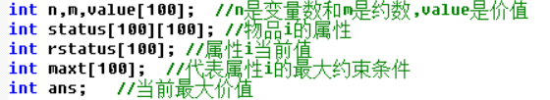

其中value[100],maxt[100],status[100][100]为物品输入数据所需要的固有空间，因此需要临时开辟的空间为rstatus[100]，两数组长度是根据n确定，因此空间复杂度为o(2\*n)=o(n)